세방전지 ERP 프로젝트
- 사용자 교육 매뉴얼 (QM)

표본추출절차 (표본추출기획)

2013년 10월 15일
ERP구축 2차 TFT

제/개정 이력

개정번호 | 개정 사유 및 내용 | 제/개정 일자 | 제/개정자
v0.1 | 초안 작성 | 2013.10.15 | 정태현 사원

- 목차
1.1. Process 개요 4
1.1.1. 정의 및 목적 4
1.1.2. 운영원칙 4
1.1.3. 프로세스 4
1.2. 표본추출기획 5
1.2.1. SAP Easy Access SEBANG ERP 5
1.2.2. 표본추출기획 생성: 초기화면 6
1.2.3. 표본추출기획 생성: 초기화면 6
1.2.4. 표본추출기획 생성: 헤더데이타 7
1.2.5. 표본추출기획 생성: 헤더데이타 7
1.2.6. 표본추출기획 생성: 매개변수 8
1.2.7. 검사엄격도 (3) 5 엔트리 있음 8
1.2.8. 표본추출기획 생성: 매개변수 8
1.2.9. 표본추출기획 생성: 표본추출 테이블 9
1.2.10. 표본추출기획 생성: 표본추출 테이블 10
1.2.11. 표본추출기획 생성: 표본추출 테이블 11
1.2.12. 표본추출기획 생성: 표본추출 테이블 12
1.2.13. 표본추출기획 생성: 표본추출 테이블 13
1.2.14. 표본추출기획 생성: 표본추출 테이블 14
1.2.15. 표본추출기획 생성: 표본추출 테이블 15
1.2.16. 표본추출기획 생성: 매개변수 15
1.2.17. 검사엄격도 (3) 5 엔트리 있음 15
1.2.18. 표본추출기획 생성: 매개변수 16
1.2.19. 표본추출기획 생성: 표본추출 테이블 17
1.2.20. 표본추출기획 생성: 표본추출 테이블 18
1.2.21. 표본추출기획 생성: 표본추출 테이블 19
1.2.22. 표본추출기획 생성: 표본추출 테이블 20
1.2.23. 표본추출기획 생성: 표본추출 테이블 21
1.2.24. 표본추출기획 생성: 표본추출 테이블 22
1.2.25. 표본추출기획 생성: 표본추출 테이블 23
1.2.26. 표본추출기획 생성: 매개변수 23
1.2.27. 표본추출기획 생성: 표본추출 테이블 23
1.2.28. 표본추출기획 생성: 표본추출 테이블 24

Process 개요

정의 및 목적
검사 수행 시 필요한 표본 추출 유형과 표본 크기를 정의하는 기준정보

운영원칙
- 광주와 창원 공장간 표본 추출 유형에 따른 표본 크기가 다르기 때문 각각의 기준 정보 필요.
- 샘플링 유형은 고정샘플링과 가변샘플링을 사용함.
- 가변 샘플링의 경우 표면추출절차 기준정보를 생성함.
- Lot 사이즈 및 검사 엄격도에 따른 가변적 표본 크기를 설정함.

프로세스

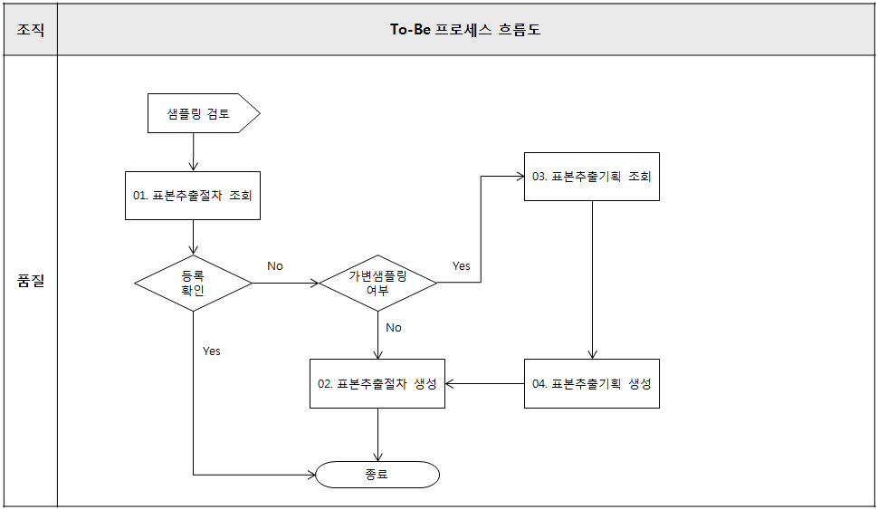

표본추출절차 (표본추출기획)

SAP Easy Access SEBANG ERP
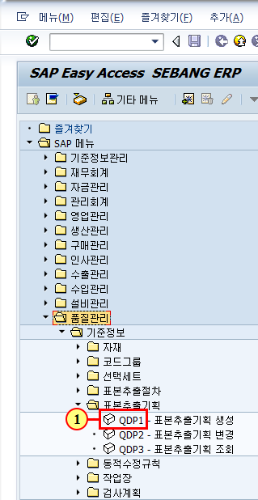
(1) 을(를) 두 번 클릭합니다.

표본추출기획 생성: 초기화면
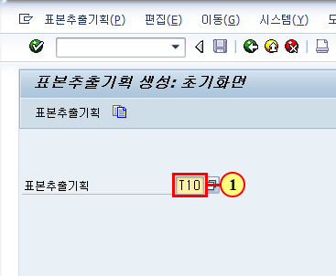
(1) 코드명을 입력합니다.

표본추출기획 생성: 초기화면
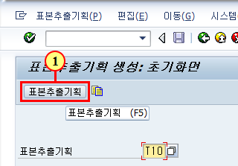
(1) 표본추출기획 을(를) 클릭하십시오.

표본추출기획 생성: 헤더데이타
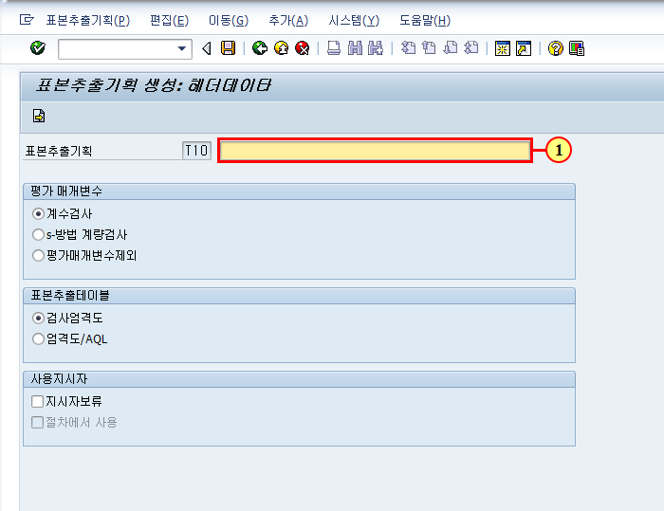
(1) 코드내역을 입력합니다.

표본추출기획 생성: 헤더데이타
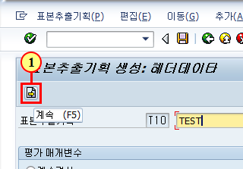
(1) 계속 을(를) 클릭하십시오.

표본추출기획 생성: 매개변수
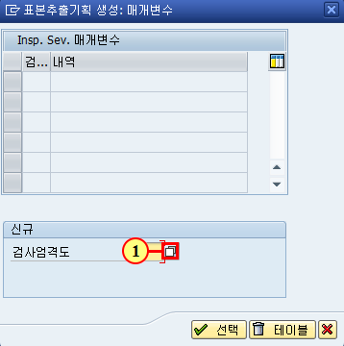
(1) 을(를) 클릭하십시오.

검사엄격도 (3) 5 엔트리 있음
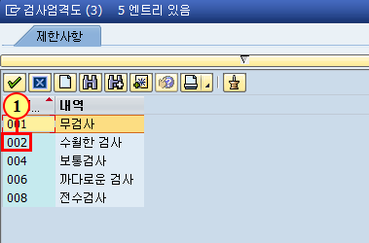
(1) 검사 엄격도를 선택 후 두 번 클릭합니다.

표본추출기획 생성: 매개변수
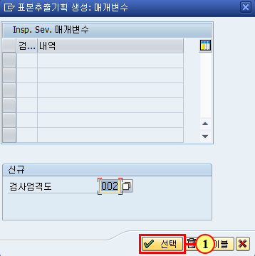
(1) 선택 을(를) 클릭하십시오.

표본추출기획 생성: 표본추출 테이블
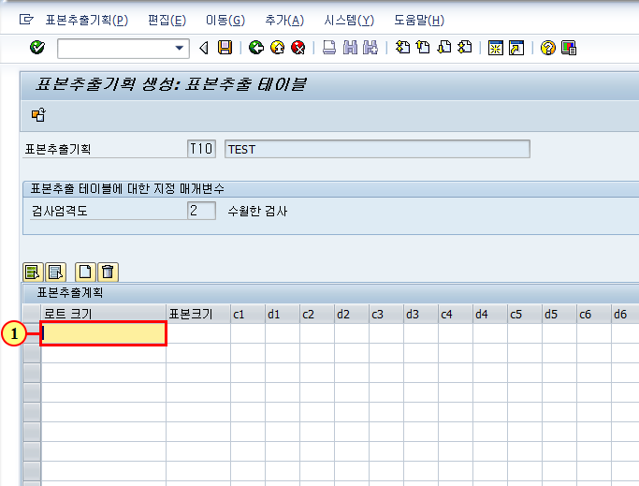
(1) 로트 크키를 입력합니다.

표본추출기획 생성: 표본추출 테이블
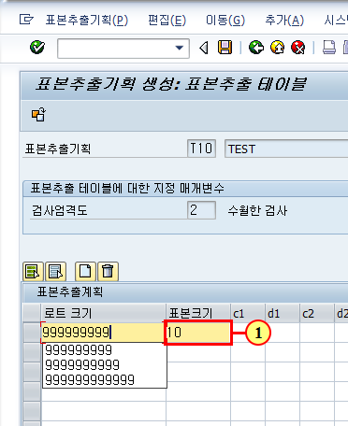
(1) 표본 크기를 입력합니다.

표본추출기획 생성: 표본추출 테이블
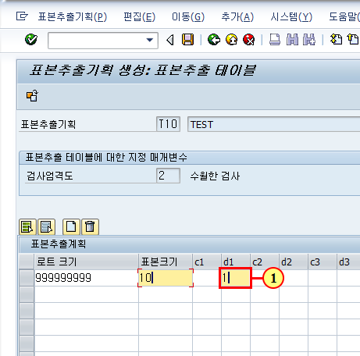
(1) 불합격 수량을 입력합니다.

표본추출기획 생성: 표본추출 테이블
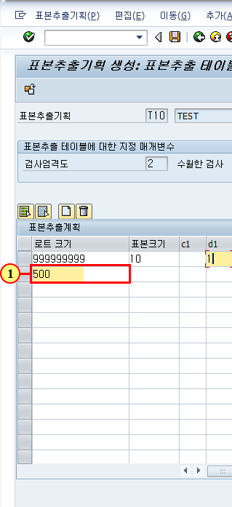
(1) 로트 크기를 입력합니다.

표본추출기획 생성: 표본추출 테이블
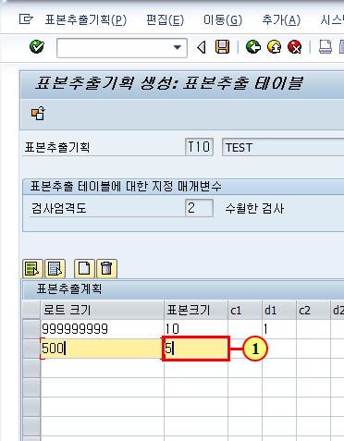
(1) 표본 크기를 입력합니다.

표본추출기획 생성: 표본추출 테이블
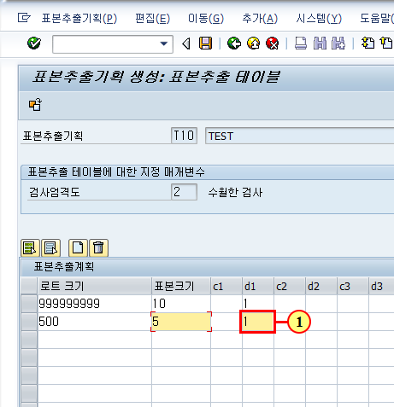
- 부적합 수량을 입력합니다.

표본추출기획 생성: 표본추출 테이블
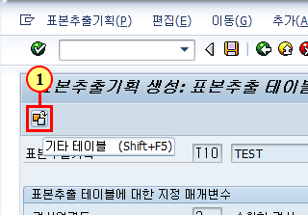
(1) 기타 테이블 을(를) 클릭하십시오.

표본추출기획 생성: 매개변수
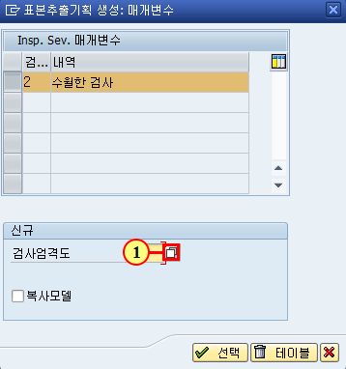
(1) 을(를) 클릭하십시오.

검사엄격도 (3) 5 엔트리 있음
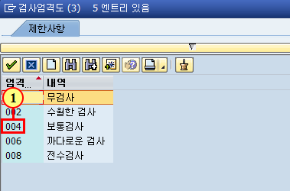
(1) 기타 검사 엄격도를 선택 후 두 번 클릭합니다.

표본추출기획 생성: 매개변수
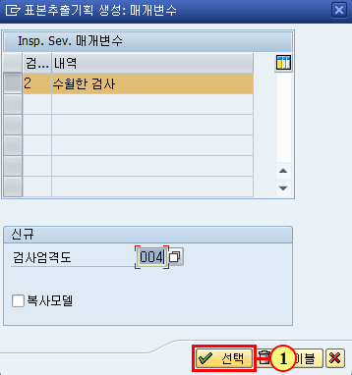
(1) 선택 을(를) 클릭하십시오.

표본추출기획 생성: 표본추출 테이블
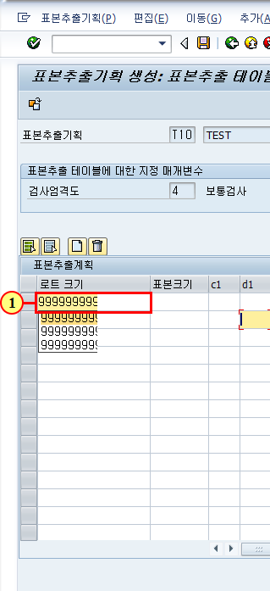
(1) 로트 크기를 입력합니다.

표본추출기획 생성: 표본추출 테이블
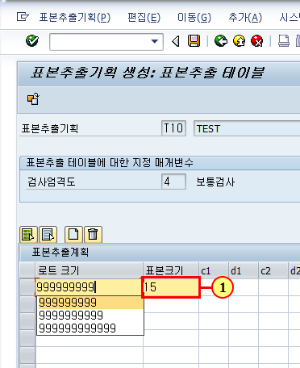
(1) 표본 크기를 입력합니다.

표본추출기획 생성: 표본추출 테이블
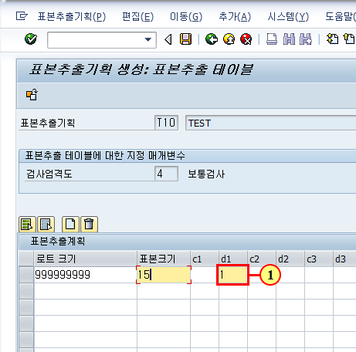
(1) 부적합 수량을 입력합니다.

표본추출기획 생성: 표본추출 테이블
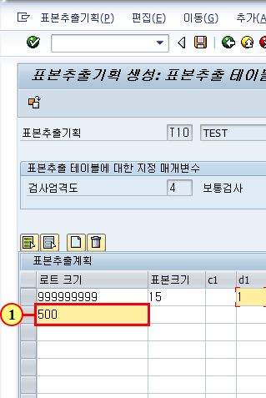
(1) 로트 크기를 입력합니다.

표본추출기획 생성: 표본추출 테이블
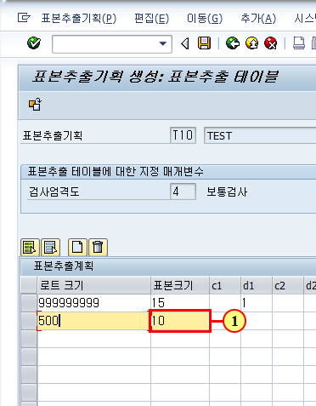
(1) 표본 크기를 입력합니다.

표본추출기획 생성: 표본추출 테이블
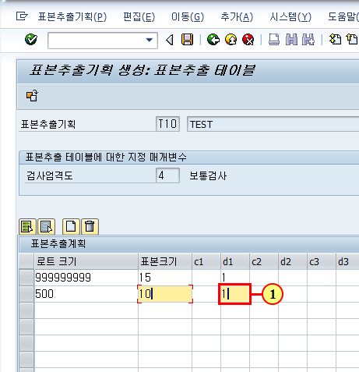
- 부적합 수량을 입력합니다.

표본추출기획 생성: 표본추출 테이블
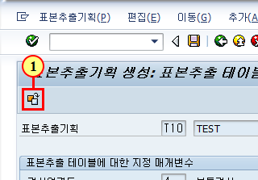
(1) 기타 테이블 을(를) 클릭하십시오.

표본추출기획 생성: 매개변수
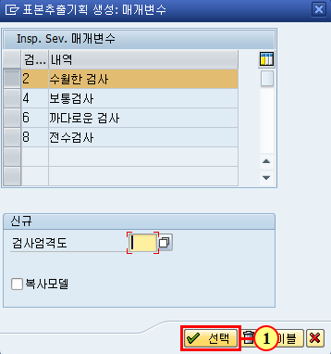
(1) 선택 을(를) 클릭하십시오.

표본추출기획 생성: 표본추출 테이블
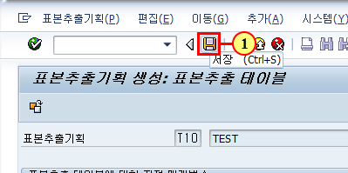
(1) 을(를) 클릭하십시오.

표본추출기획 생성: 표본추출 테이블
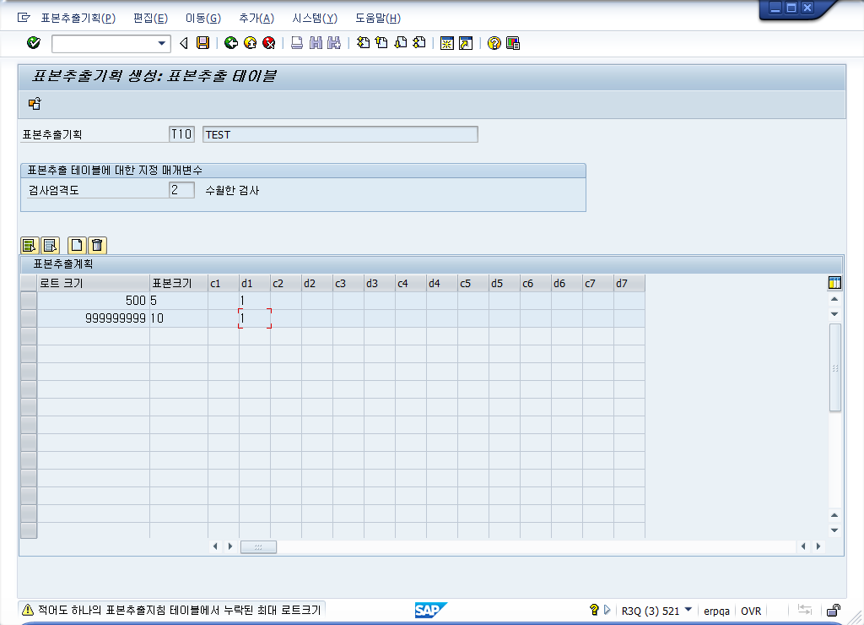
(1) enter 을(를) 누릅니다.

